Гайд на волосы + прическа

В этом гайде мы раскроем все секреты здоровых и красивых волос. Независимо от вашего типа волос и существующих проблем, вы найдете здесь ценные советы и практические решения для достижения потрясающих результатов. Мы не просто пересказываем информацию, а глубоко погружаемся в каждый аспект ухода, добавляя экспертные комментарии и раскрывая нюансы.

I. Определение типа волос: первый шаг к здоровой красоте
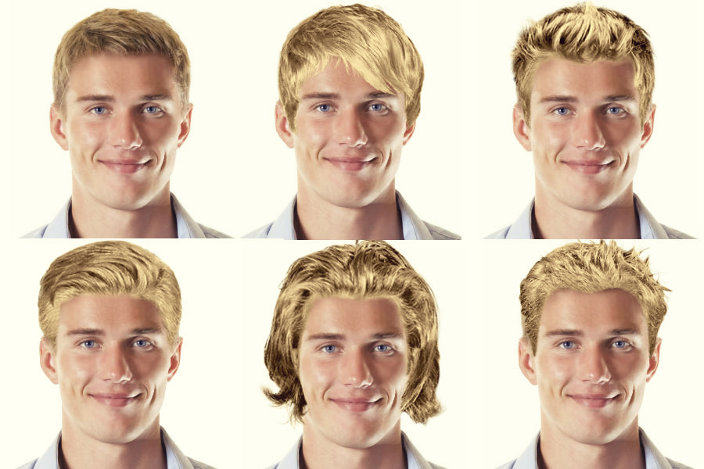
Прежде чем приступать к выбору уходовых средств, необходимо точно определить свой тип волос. Это фундамент, на котором будет строиться вся ваша дальнейшая стратегия. Вот основные типы волос и их характерные особенности:
Почему Важно Знать Свой Тип Волос?
Выбирать правильные средства: Шампуни, кондиционеры, маски и другие продукты будут работать эффективнее.
Предотвращать проблемы: Сухость, ломкость, жирность, перхоть – зная свой тип, ты сможешь предотвратить эти проблемы.
Добиться желаемого результата: Ты сможешь отрастить длинные и здоровые волосы, придать им объем, блеск или подчеркнуть естественную красоту.

Определяем Тип Волос (Простые Тесты)

Существует несколько простых способов определить свой тип волос в домашних условиях.

2.1. Визуальный Осмотр:

Посмотри на свои волосы при дневном свете. Обрати внимание на следующие признаки:

Блеск: Волосы блестят или тусклые?
Толщина: Волосы тонкие, средние или толстые?
Пористость: Волосы гладкие на ощупь или шершавые?
Эластичность: Волосы легко тянутся и возвращаются в исходную форму или легко ломаются?
Секущиеся кончики: Есть ли секущиеся кончики?

Тест с Салфеткой:

Это простой тест, который поможет определить, насколько жирные твои волосы.

1. Подожди: Не мой голову в течение 24 часов.
2. Приложи: Аккуратно приложи чистую бумажную салфетку к коже головы в разных местах (у корней, на висках, на затылке).
3. Оцени: Посмотри на салфетку. Если на ней остались жирные следы, у тебя жирный тип волос. Если следов нет, то у тебя нормальный или сухой тип волос.

Тест с Водой (Определение Пористости):

Этот тест покажет, насколько хорошо твои волосы впитывают влагу.

1. Возьми волосы: Возьми несколько чистых, сухих волос, выпавших естественным путем (не вырывай их!).
2. Помести в воду: Помести волосы в стакан с чистой водой комнатной температуры.
3. Наблюдай: Через 5-10 минут посмотри, как волосы себя ведут:
Низкая пористость: Волосы остаются на поверхности воды.
Средняя пористость: Волосы плавают посередине стакана.
Высокая пористость: Волосы быстро опускаются на дно стакана.

Основные Типы Волос и Их Характеристики

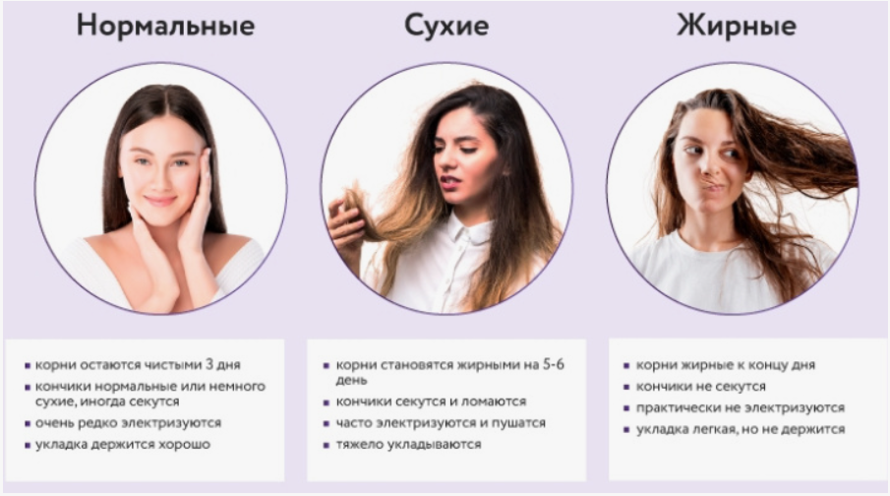
Нормальные волосы: Счастливый баланс. Они достаточно увлажнены, блестящие, легко расчесываются и не склонны к жирности или сухости. Задача – поддерживать это состояние.

Жирные волосы: Быстро становятся сальными у корней, выглядят тусклыми и безжизненными. Требуют частого мытья и особого подхода к выбору средств. Важно: Жирность может быть вызвана не только типом кожи головы, но и неправильным уходом, например, слишком частым мытьем, которое провоцирует еще большую выработку себума.

Сухие волосы: Лишены блеска, жесткие на ощупь, секутся и легко ломаются. Нуждаются в интенсивном увлажнении и питании. Экспертный совет: Сухость часто является следствием агрессивного воздействия окружающей среды, частого использования фена и утюжка, а также окрашивания и химической завивки.

Комбинированные волосы: Жирные у корней и сухие на кончиках. Самый сложный тип, требующий комплексного подхода и индивидуального подбора средств для разных участков волос. Решение: Используйте шампунь для жирных волос только на коже головы и увлажняющий кондиционер – на длину и кончики.

Тонкие волосы: Часто лишены объема, быстро теряют форму и легко спутываются. Требуют легких средств, которые не утяжеляют их. Подсказка: Ищите средства с пометкой "для объема" или "для тонких волос".
Уход за Волосами в Зависимости от Типа

Теперь самое интересное – как правильно ухаживать за каждым типом волос.

Уход за Нормальными Волосами:

Цель: Поддержание баланса и здоровья волос.
Частота мытья: 2-3 раза в неделю.
Шампунь: Выбирай мягкие шампуни без агрессивных сульфатов.
Кондиционер: Используй кондиционер после каждого мытья.
Маски: 1-2 раза в месяц для дополнительного питания.
Особенности:
Избегай частого использования фена и укладочных средств.
Регулярно подстригай кончики.

Уход за Сухими Волосами:

Цель: Интенсивное увлажнение и питание.
Частота мытья: 1-2 раза в неделю.
Шампунь: Выбирай увлажняющие шампуни с маслами (аргановым, кокосовым, оливковым). Избегай шампуней с сульфатами.
Кондиционер: Используй увлажняющий кондиционер после каждого мытья. Оставляй его на волосах на несколько минут.
Маски: 2-3 раза в неделю используй увлажняющие и питательные маски с маслами, медом, авокадо.
Масла: Наноси масла на кончики волос ежедневно.
•Особенности:
Избегай фена, утюжка и плойки. Если используешь, обязательно наноси термозащиту.
Делай масляные обертывания перед мытьем головы.
Используй шелковые или атласные наволочки, чтобы уменьшить трение волос во время сна.
Рассмотри ко-вошинг (мытье головы только кондиционером).

Уход за Жирными Волосами:

Цель: Контроль выработки себума и придание волосам объема.
Частота мытья: Ежедневно или через день, если необходимо.
Шампунь: Выбирай шампуни для жирных волос с экстрактами трав (крапива, ромашка, шалфей) и салициловой кислотой.
Кондиционер: Используй легкие кондиционеры, наноси только на кончики волос, избегая корней.
Маски: Используй глиняные маски 1-2 раза в неделю, чтобы абсорбировать излишки себума.
Особенности:
Избегай частого касания волос руками.
Используй сухой шампунь между мытьем головы.
Не используй слишком много укладочных средств.
Не наноси масла на корни волос.

Уход за Комбинированными Волосами:

Цель: Увлажнение кончиков и контроль жирности у корней.
Частота мытья: 2-3 раза в неделю.
Шампунь: Используй шампунь для нормальных или комбинированных волос.
Кондиционер: Наноси увлажняющий кондиционер только на кончики волос.
Маски: Чередуй маски для жирных и сухих волос. Используй глиняные маски на корни и увлажняющие маски на кончики.
Особенности:
Используй разные средства для корней и кончиков волос.
Подстригай секущиеся кончики.

Дополнительные Советы для Всех Типов Волос

Правильное Питание: Ешьте здоровую пищу, богатую белком, витаминами и минералами. Пейте достаточно воды.(Это я написал подробно в гайде)
Защита от Солнца: Используйте головные уборы и средства с SPF для волос в солнечную погоду.
Бережное Обращение: Не трите волосы полотенцем, не расчесывайте мокрые волосы, используйте расческу с широкими зубьями.
Стрижка: Регулярно подстригайте кончики волос, чтобы избавиться от секущихся концов и стимулировать рост.
Здоровый Сон: Старайтесь спать не менее 7-8 часов в сутки.
Снижение Стресса: Стресс негативно влияет на здоровье волос. Найдите способы расслабляться и снимать стресс.

Часто Задаваемые Вопросы, которые задают мне на протяжении всего времени

Можно ли мыть голову каждый день? Зависит от типа волос. Жирные волосы можно мыть ежедневно, сухие - реже.
Как выбрать шампунь? Обращай внимание на состав и тип волос, для которого предназначен шампунь. Избегайте агрессивных сульфатов.
Обязательно ли использовать кондиционер? Да, кондиционер необходим для всех типов волос. Он закрывает чешуйки волос и делает их более гладкими и блестящими.
Как бороться с секущимися кончиками? Регулярно подстригайте кончики и используйте средства для их восстановления.
Что делать, если волосы выпадают? Обратитесь к врачу-трихологу для выявления причины выпадения волос.
(Сдай анализ на дгт)
Совет для всех типов волос!

Массажная щетка для мытья головы Что она делает:
Улучшает кровообращение кожи головы, питая волосяные фолликулы. Отшелушивает кожу, предотвращая перхоть. Глубже очищает кожу головы от загрязнений. Стимулирует рост волос. Расслабляет.

Как влияет на кожу и волосы:

Делает кожу головы здоровой, Укрепляет волосы, придает блеск и объем. Помогает в борьбе с перхотью.

Как использовать:

1. Намочите волосы, нанесите шампунь.
2. Мягко массируйте кожу головы щеткой 2-3 минуты круговыми движениями.
3. Тщательно смойте шампунь.

Я лично советую ее каждому. Она работает ФОТО ЗАКРЕПИЛ НИЖЕ

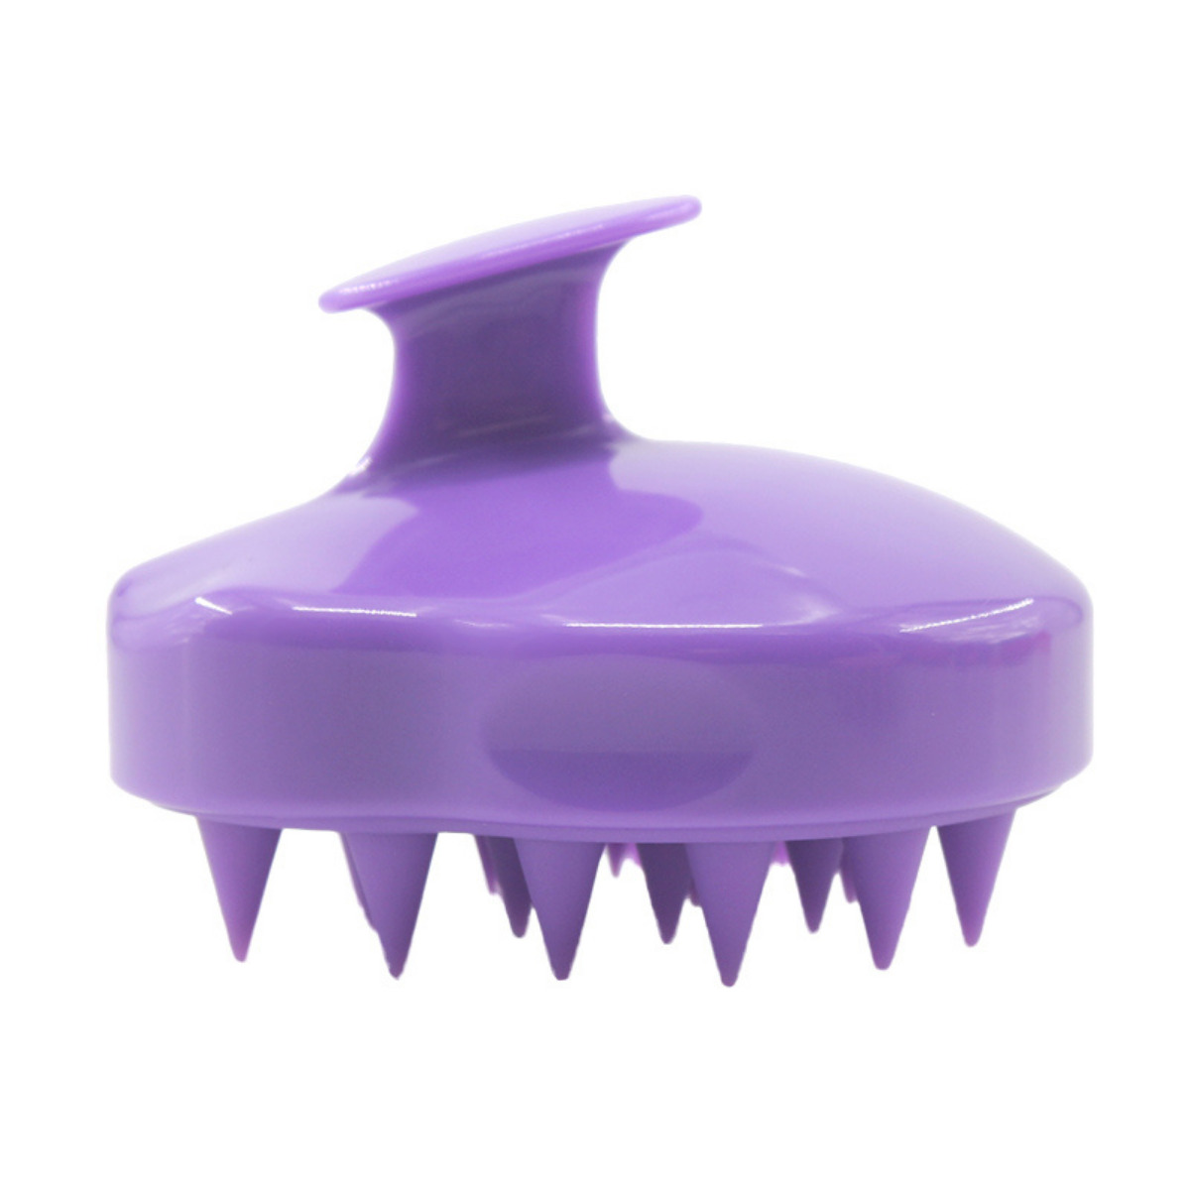
Выбор прически
I. Основы: форма лица – ключ к идеальной стрижке

Форма вашего лица – отправная точка в выборе стрижки. Разные стрижки лучше всего подходят для разных форм лица, поэтому важно определить свою. Вот основные формы лица и рекомендации по стрижкам:

Овальное лицо: Считается самой универсальной формой. Вам подходит практически любая стрижка, так что вы можете экспериментировать. Сосредоточьтесь на подчеркивании естественных пропорций, а не на создании иллюзий.



Круглое лицо: Ваша задача – визуально удлинить лицо. Избегайте стрижек с большим объемом по бокам и коротких челок. Идеально подойдут стрижки с объемом сверху и боковыми проборами, которые создают вертикальную линию.

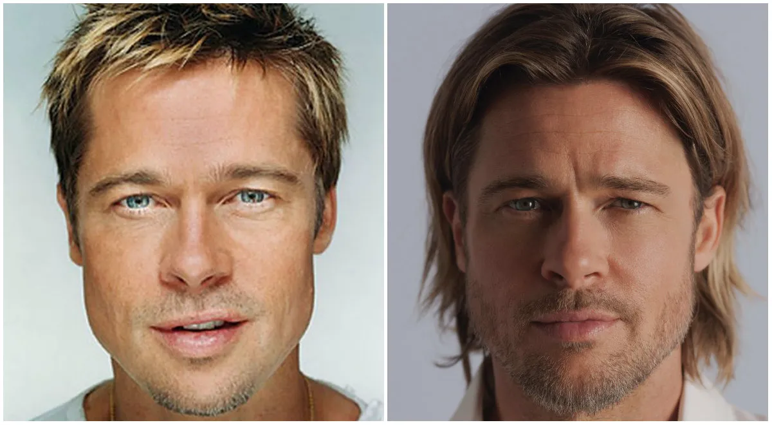

• Квадратное лицо: У вас сильные, мужественные черты. Смягчите их с помощью стрижек средней длины с мягкими, градуированными слоями. Избегайте резких, геометричных стрижек и коротких, прямых челок.
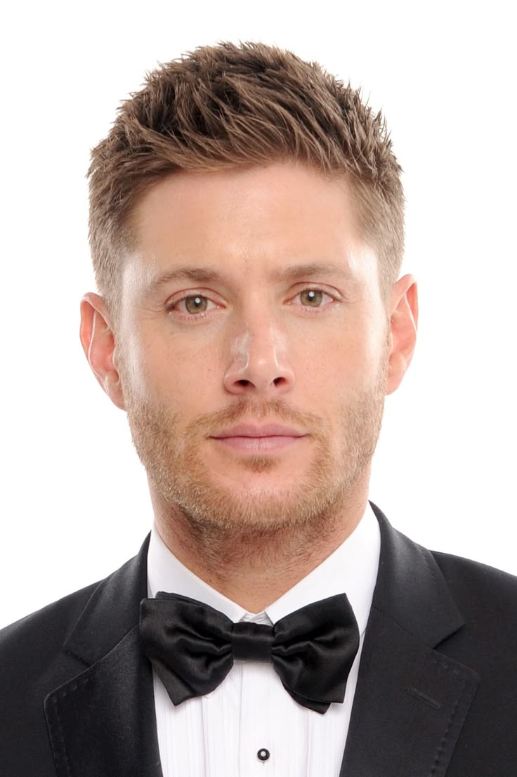

• Продолговатое (прямоугольное) лицо: Ваша задача – визуально расширить лицо. Избегайте слишком коротких стрижек и стрижек с большим объемом сверху. Подойдут стрижки средней длины с объемом по бокам, например, классический боб или текстурированный кроп.
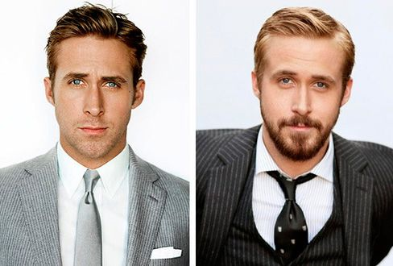

• Треугольное лицо (основание вверх): Ваша задача – сбалансировать широкий лоб и узкий подбородок. Подойдут стрижки с объемом в области подбородка, например, текстурированные стрижки средней длины. Избегайте стрижек с большим объемом сверху, которые еще больше подчеркнут широкий лоб.
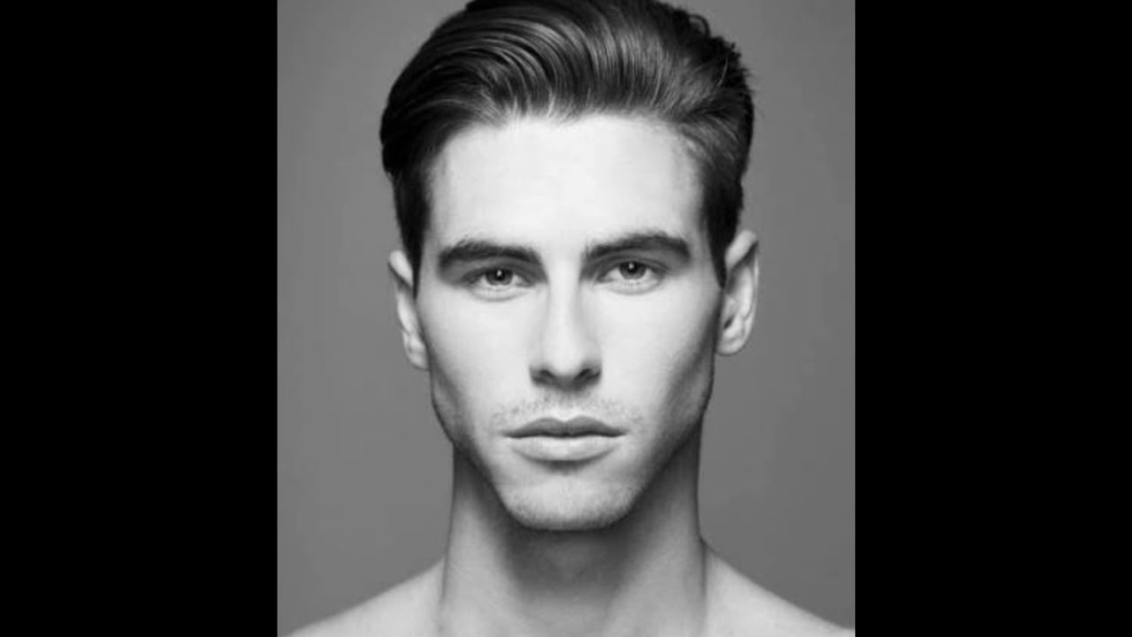
• Ромбовидное лицо: У вас широкие скулы и узкий лоб и подбородок. Ваша задача – сбалансировать пропорции. Подойдут стрижки с объемом в области лба и подбородка, например, текстурированные стрижки средней длины с челкой. Избегайте стрижек, которые подчеркивают ширину скул.

Как определить форму лица?

1. Встаньте перед зеркалом.
2. Оттяните волосы назад, чтобы они не закрывали лицо.
3. Обведите контур лица на зеркале маркером или помадой.
4. Сравните получившуюся форму с описаниями выше.
5. Можно по фото но это не точно
Преображение – это не только лицо, но и прическа. После гайда ваши черты 100% изменяться, и текущая стрижка может потерять актуальность. Следуйте моим текущим советам, а после завершения гайда я проведу для вас персональную консультацию по подбору новой прически, которая идеально вам подойдет

